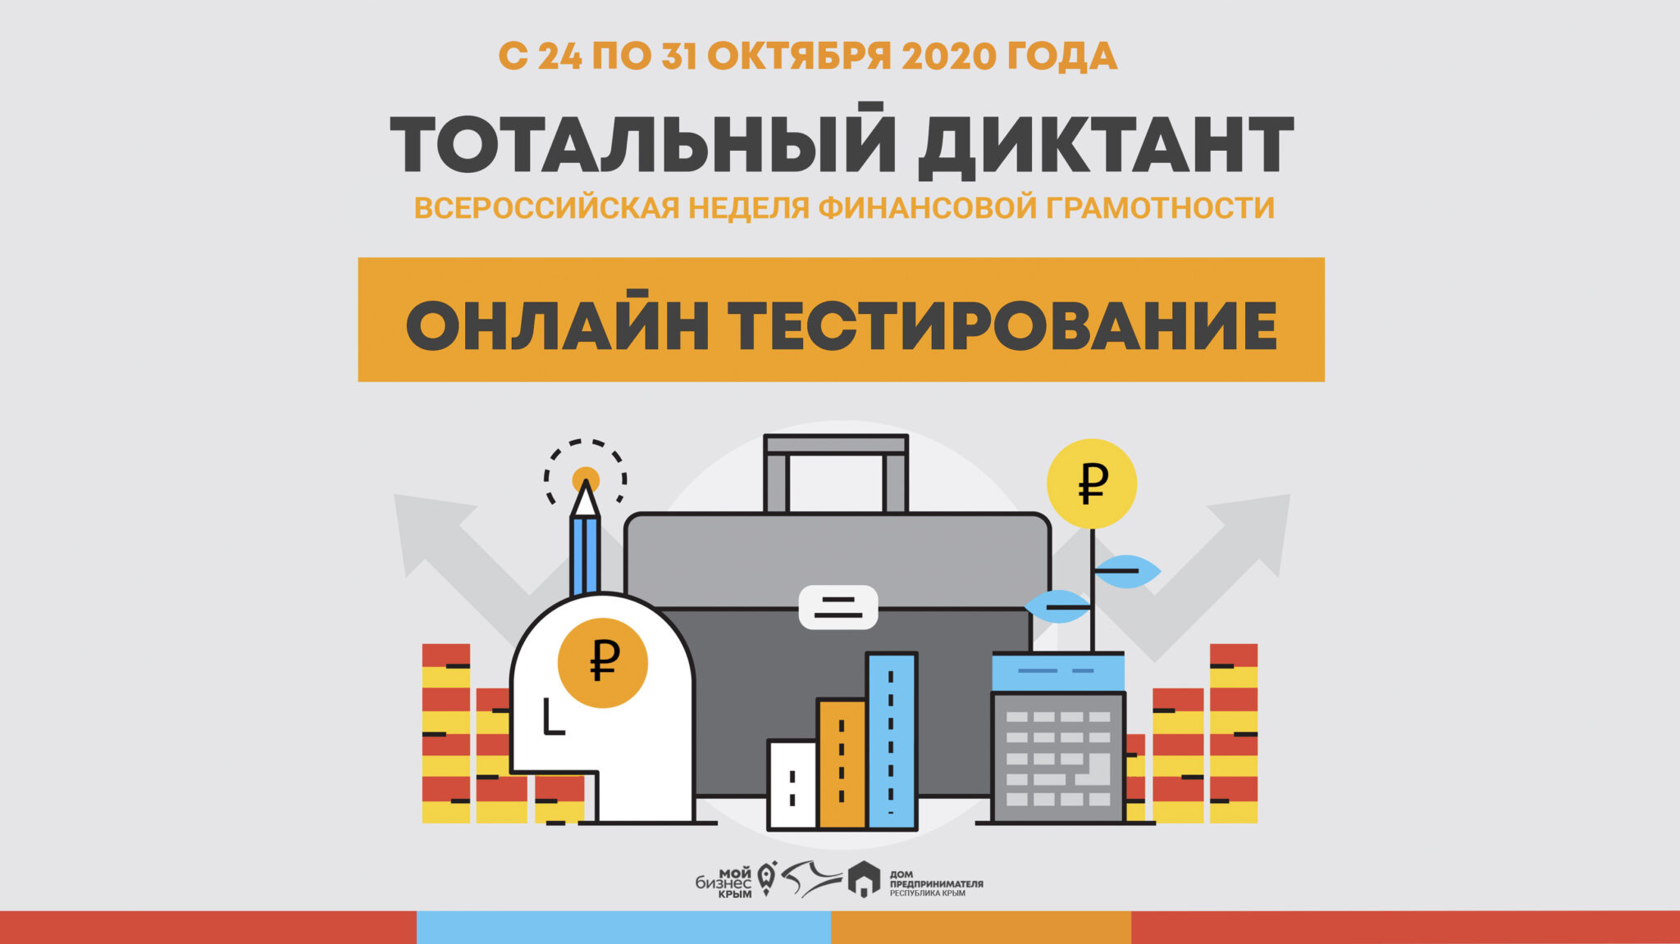

В период с 26 по 31 октября 2020 г в нашей школе, МБОУ «Михайловская средняя школа» Сакского района Республики Крым проходила неделя финансовой грамотности.
Организатором Тотального диктанта в рамках «Всероссийской недели финансовой грамотности» в 2020 году в Республике Крым среди физических лиц, индивидуальных предпринимателей и юридических лиц, является Некоммерческая организация «Крымский государственный фонд поддержки предпринимательства» совместно с Министерством финансов Республики Крым и Министерством экономического развития Республики Крым
Основные цели Недели – воспитание будущих грамотных потребителей финансовых услуг, а также привлечение к этому процессу их родителей.
В течение недели проходили лекции «Час финансовой грамотности» для учащихся 7-11 классов .
Диктант прошел в формате онлайн-тестирования по основам финансовой грамотности. Вопросами теста были такие темы: для чего нужны финансовые организации; банковская и налоговая системы; риски и финансовая безопасность; кредитование и страхование; возможности пенсионного накопления; финансовые механизмы работы предприятия; организация и ведение собственного бизнеса.
Диктант проводился в формате тестирования, по возрастным категориям.
Отчет
о проведении тотального диктанта в рамках «Всероссийской недели финансовой грамотности» в 2020 году в Республике Крым в период с 26 по 31 октября 2020 г

МБОУ | ФИО ответственного за проведение  мероприятия | Число учащихся (по классам), принявших участие в проведении тотального диктанта в рамках «Всероссийской недели финансовой грамотности»
МБОУ «Михайловская средняя школа»Сакского района Республики Крым | Т.В.Журкова | 7 класс – 19  8а, 8б классы – 17  9 класс – 18  10 класс – 9  11 класс – 11  Всего: 74

